不是开玩笑的问题
下面还有一个很有趣的问题：有一列火车假定从甲地驶向乙地，在这列车上有没有这样的一些点，在跟路轨的相对关系上说，正在向反方向——从乙地向甲地——移动着？
你觉得这个题目出得荒唐吗？但是事实上这列车的每一个车轮每一瞬间有这种向反方向移动的点。你可知道它们究竟在什么地方吗？
你当然知道火车轮缘上有一个凸出的边。好，那么让我来告诉你，当火车向前行进的时候，这个凸出边的最低一点竟不是向前移动，而是向移动的！
你觉得奇怪吗？好，那么做完下面这个实验你就明白了。找一个圆形的东西，例如一枚硬币或者一个钮扣，把一根火柴用蜡粘在这圆东西的直径上，让它有长长的一段露出在外面。现在，把这个圆东西放在尺边上的C点（图1），把它从右向左滚动，你就可以看到火柴的F、E、D各点不但没有跟着向前移动，倒相反地向后退去，火柴上离圆东西的边越远的点，在圆东西向前滚动时候倒退的现象也越显著（D点移到了Dʹ点）。
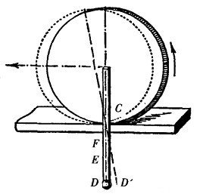
图1 硬币和火柴的实验。硬币向左方滚去的时候，火柴露在硬币外面的部分F、E、D各点却向反方向移动。

火车的车轮凸出部分的下端当火车前进的时候，也恰好跟我们这个实验里的火柴露出的部分一样，是向反方向移动的。
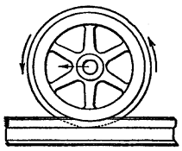
图2 当火车车轮向左滚动的时候，它的凸出部分下端却向右方（反方向）移动。

现在，我说在飞驶着的火车上有一些不是向前而是向后移动的点，你已经不会觉得奇怪了。这个反方向的移动固然一共只延续几分之一秒，尽管在我们的印象里一向都没有这种认识，但是在飞驶的火车上向反方向移动的点终究是有的。这一点，图2和图3可以给我们很好的解释。
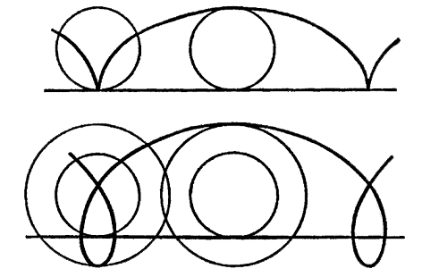
图3 上图表示滚动车轮上每一点所画出的曲线（摆线），下图表示火车车轮凸出部分各点所画出的曲线。

